Marcel van Roosmalen lanceert boxershort met eigen hoofd erop
Een boxershort met zakken, van 100% biologisch katoen met tientallen keren het hoofd van Marcel van Roosmalen erop. Die is vanaf vandaag te bestellen op www.pockies.com. In zeer gelimiteerde oplage dus wees er snel bij.

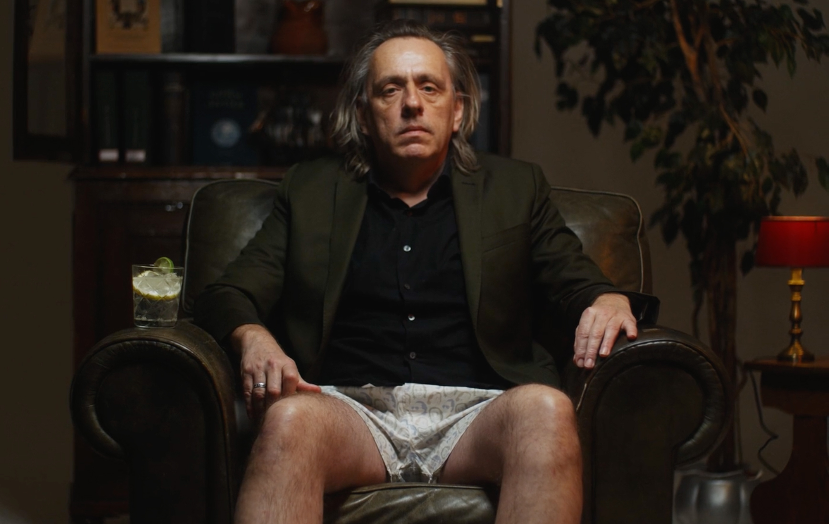

Nicotine pillen

Het is misschien niet de eerste samenwerking waar je aan denkt, die tussen columnist Marcel van Roosmalen en loungewear bedrijf Pockies, maar toch is niks minder waar. Vandaag lanceert van Roosmalen namelijk zijn gloednieuwe onderbroek met het Amsterdamse merk. Met twee steekzakken om bijvoorbeeld altijd je nicotine pillen bij de hand te hebben.
Column

Ter ere van de lancering is van Roosmalen in de pen geklommen om een column te schrijven over zijn ondergoed van biologisch katoen. In de column blijft weinig over van veel zaken, maar over één ding is Marcel zeker te spreken: zijn nieuwe boxershort. De videocolumn is
hier
te bekijken.

Over: Pockies
Pockies begon in 2015 als een grap onder drie studenten. Een van de huidige eigenaren (Michiel Dicker) lag in een ‘normale’ boxershort op de bank. Toen hij nergens zijn telefoon kwijt kon vroeg hij zich hardop af: “Waarom hebben boxershorts geen zakken?” De andere twee eigenaren (Karel Bosman en Rob ten Hoove) zagen wel iets in het idee en het bedrijfje was geboren.

Newsroom
Bekijk het volledige persbericht inclusief meer foto's en video's in onze Newsroom.
Bekijk het volledige persbericht
Bekijk alle voorgaande persberichten

Contact informatie
Naam: Michiel Dicker
E-mail: michiel@pockies.com
Telefoon: 06-21715581

